BIỂU MẪU CHECKPOINT BÁO CÁO KẾT QUẢ THỰC HIỆN CÁC THỬ THÁCH RIÊNG LẦN THỨ BA
CUỘC THI AI YOUNG GURU 2026
- . THÔNG TIN ĐỘI THI
- Tên đội thi: NEXT GENTS
- Họ tên các thành viên: NGUYỄN LÊ GIA HUY, NGUYỄN PHẠM HOÀNG LÂM
- Tên sản phẩm: SpeakMate — AI Huấn Luyện Giao Tiếp cho Học Sinh khối Tự Nhiên
- Số điện thoại liên hệ (đại diện): 0368065981
- Email (đại diện): huyng.otis@gmail.com
- Link sản phẩm: https://speak-mate-frontend-4q8c.vercel.app/

- II. NỘI DUNG BÁO CÁO CHECKPOINT
Tiến độ dự án hiện tại:
# | Thử thách | Trạng thái | Ghi chú
1 | Luồng nghiệp vụ chính | ✅ Hoàn tất | Setup → Luyện tập → Đánh giá end-to-end.  Tối ưu luồng practice -> challenge -> experience -> feedback
2 | Đa nhân vật + 4 giọng | ✅ Hoàn tất | Types + prompt đã đủ; Đã thiết kế màn hình tạo bối cảnh cho 2 nhân vật ảo.  Phòng luyện tập có hai nhân vật ảo đối thoại với người dùng
3 | Đánh giá tiến bộ cá nhân | ✅ Hoàn tất | 9 sub-scores, CEFR, ProgressCard, so sánh session.  Có các tiêu chí cụ thể để người dùng theo dõi tiến độ phát triển. Phân biệt giữa môi trường ảo và thật
4 | Upload audio thực tế | ✅ Hoàn tất | Gemini multimodal transcription + full evaluation
5 | Content Safety | ✅ Hoàn tất | 3-layer: Gemini settings + regex filter + real-time pipeline

Thử thách 1: Hoàn thiện và chạy được luồng nghiệp vụ chính
1. Mô tả vấn đề
Luồng nghiệp vụ chính của SpeakMate bao gồm 4 bước liên tiếp: Đặt mục tiêu → Xem Scenario → Luyện tập giọng nói → Xem Đánh giá. Yêu cầu đảm bảo toàn bộ luồng này hoạt động end-to-end, từ khi người dùng nhập mục tiêu đến khi nhận kết quả đánh giá chi tiết.
2. Mô tả giải pháp
SpeakMate được xây dựng theo luồng 4 bước, mỗi bước là một trang riêng biệt:
Bước 1 - Đặt mục tiêu (/setup) Người dùng mô tả mục tiêu giao tiếp bằng tiếng Việt tự do (ví dụ: "Tôi muốn luyện phỏng vấn xin việc ngành IT"). BrainAgent (chạy trên Gemini 2.5 Flash) tự động tạo ra một kịch bản đóng vai phù hợp: tên nhân vật AI, tính cách, câu mở đầu, và tiêu chí đánh giá.
Bước 2 - Xem và xác nhận kịch bản (/setup/confirm) Người dùng đọc kịch bản, có thể yêu cầu AI điều chỉnh nếu chưa ưng. Ngay lúc này, hệ thống bắt đầu "nạp trước" phòng luyện tập ở nền — tức là kết nối LiveKit / Gemini Live và load model AI — để khi người dùng bấm "Bắt đầu" thì vào phòng gần như tức thì, không phải chờ.
Bước 3 - Luyện tập (/practice/conversation) Người dùng và AI trò chuyện theo kịch bản. Hệ thống hỗ trợ 2 chế độ kết nối: Gemini Direct mode: trình duyệt kết nối thẳng tới Gemini Live API (độ trễ cực thấp, không qua server)
Giao diện gồm robot avatar (có animation khi AI đang nói), waveform visualizer, và transcript nổi cho thấy hội thoại theo thời gian thực.
Bước 4 - Đánh giá (/evaluation/...) Sau khi kết thúc session, AnalystAgent phân tích toàn bộ hội thoại và trả về báo cáo gồm: điểm 3 tầng (Ngôn ngữ / Nội dung / Cảm xúc), 9 tiêu chí phụ, trình độ CEFR (A1-C2), điểm mạnh/yếu cụ thể, và phần Mentor Ni đưa ra lời nhận xét cá nhân hóa.
Bước 5 - Hành động tiếp theo (/evaluation/next-steps)
Ngay sau phần đánh giá và nhận xét của Mentor Ni, màn hình hiện 3 lựa chọn hành động:
Lựa chọn 1: Nhận challenge thực tế. Mentor Ni dựa trên điểm yếu vừa phát hiện trong báo cáo Analyst, kết hợp lịch sử challenge trước đó và Story Bank hiện tại, sinh ra một nhiệm vụ giao tiếp ngoài đời thực với difficulty phù hợp (tăng dần từ Lv1 đến Lv5). Trước khi xác nhận, Ni hỏi user có muốn tùy chỉnh challenge không — user có thể yêu cầu dễ hơn, khó hơn, hoặc đổi bối cảnh. Sau khi chấp nhận, challenge hiện trên Dashboard với deadline mềm 7 ngày. Khi user hoàn thành challenge ngoài đời, quay lại app báo cáo qua voice hoặc form — mô tả tình huống thực tế, bản thân đã nói gì, đối phương phản ứng sao. Mentor Ni phân tích feedback, cho XP (kể cả khi thất bại), so sánh với điểm yếu trong phòng gym, và gợi ý tạo Story Bank mới nếu trải nghiệm đáng lưu lại.
Lựa chọn 2: Luyện lại. Quay về Bước 1 với bối cảnh tương tự, người có thể điều chỉnh bối cảnh để tập trung vào các điểm cần luyện trong phiên vừa rồi.
Lựa chọn 3: Về Story Bank. Chuyển sang kho câu chuyện với highlight story nào cần cập nhật (coverage thấp hoặc có missingFields), story nào phù hợp với phiên vừa rồi nhưng chưa được dùng, và gợi ý tạo story mới từ trải nghiệm trong phiên gym.
Mỗi hành động đều dẫn ngược về vòng lặp: Story Bank → Phòng gym → Evaluation → Next Steps → lặp lại với difficulty và chất lượng tăng dần. Toàn bộ tiến trình được ghi nhận qua 4 nhóm chỉ số (diễn đạt, kể chuyện, thực chiến, tổng hợp) và hiển thị trên Dashboard để user thấy đường cong tiến bộ theo thời gian.
3. Demo hoạt động:
Video demo workflow: https://drive.google.com/file/d/1pJ2x_ci7nGZ5MYgvyqNeQPh5KsW3doXw/view?usp=sharing
Video demo workflow đánh giá và đưa thử thách:
https://drive.google.com/file/d/1RFGkvESgNin4Hnf5DYwP7bXmfQooUkIG/view?usp=sharing
Thử thách 2: Thêm tối đa 2 nhân vật AI, mỗi nhân vật có tính cách và giọng nói riêng (4 giọng)
1. Mô tả vấn đề
Hội thoại thực tế thường có nhiều hơn một người. Yêu cầu cho phép người dùng luyện tập trong kịch bản có 2 nhân vật AI khác nhau, mỗi nhân vật có cá tính riêng và giọng nói phân biệt theo giới tính — tổng cộng hỗ trợ 4 giọng (2 nam, 2 nữ).
2. Mô tả giải pháp
Kiến trúc đa nhân vật được xây dựng ở 3 tầng:
Tầng 1 — Kịch bản AI tự tạo nhân vật
Khi BrainAgent tạo kịch bản, Gemini sẽ sinh ra danh sách nhân vật (tối đa 2) gắn với kịch bản. Mỗi nhân vật có:
// packages/contracts/src/practice.ts
interface Character {
id: string;
name: string; // ví dụ: "Anh Tuấn - Trưởng phòng"
persona: string; // mô tả tính cách, phong cách nói
gender: 'male' | 'female';
}

// InterviewScenario có thể chứa tối đa 2 nhân vật
interface InterviewScenario {
characters?: Character[]; // max 2
startingTurns: DialogueTurn[]; // mỗi turn đánh dấu characterId
// ...
}
Tầng 2 — Hệ thống prompt luân phiên nhân vật
Có hàm buildDualCharacterPrompt() tạo system prompt đặc biệt: giải thích cho AI biết khi nào cần "hóa thân" thành nhân vật A, khi nào chuyển sang nhân vật B, và cần giữ đúng tính cách của từng người.
Tầng 3 — Giọng nói riêng biệt qua NeuTTS
Sử dụng NeuTTS — mô hình TTS tiếng Việt có khả năng zero-shot voice cloning: chỉ cần 1 file audio mẫu (~5 giây) là có thể tổng hợp giọng nói mang đặc trưng của người đó. Hiện tại data/voice_samples/ chứa các file reference cho từng giọng.
Trạng thái hiện tại:
- ✅ Contracts, types Character đã hoàn thiện
- ✅ BrainAgent sinh characters[] trong kịch bản
- ✅ buildDualCharacterPrompt() hỗ trợ phân vai 2 nhân vật
- ✅ NeuTTS có khả năng clone giọng từ file reference
- ✅ Brigde_agent có thể swap file reference theo nhân vật đang nói (hiện dùng 1 giọng cố định)
3. Demo hoạt động
Video demo: https://drive.google.com/file/d/1GVbonjZyEgO_ygKcj41i-C1a-Sl7bj19/view?usp=sharing
4. Capture màn hình
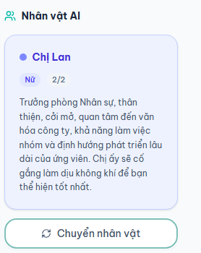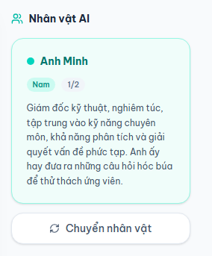

Thử thách 3: Xây dựng tiêu chí đánh giá để người dùng theo dõi sự tiến bộ cá nhân
Đánh giá 3 tầng × 3 tiêu chí phụ + Session Metrics
Mỗi session được Analyst (Gemini) phân tích theo 3 chiều chính, mỗi chiều có 3 tiêu chí phụ:

Tầng | Tiêu chí phụ | Cách đo
Ngôn ngữ (Language) | Vốn từ (Vocabulary), Ngữ pháp (Grammar), Kính ngữ (Honorific) | Analyst phân tích từ transcript
Nội dung (Content) | Tính thuyết phục (Persuasion), Rõ ràng (Clarity), Chuyên nghiệp (Professionalism) | Analyst đánh giá cấu trúc lập luận
Cảm xúc (Emotion) | Đồng cảm (Empathy), Tự tin (Confidence), Kiểm soát giọng điệu (Tone Control) | Analyst phân tích ngữ điệu + từ ngữ

Bổ sung thêm tầng thứ 4 — Phản xạ giao tiếp (Responsiveness) để đo khả năng tương tác realtime mà 3 tầng trên chưa cover:

Tầng | Tiêu chí phụ | Cách đo
Phản xạ (Responsiveness) | Tốc độ phản xạ, Xử lý câu hỏi bất ngờ, Khả năng chuyển hướng | VAD timestamp + Analyst

Ngoài 4 tầng, mỗi session còn có Session Metrics đo tự động từ dữ liệu có sẵn:

Metric | Cách đo | User thấy gì
Độ mạch lạc (Coherence) | Analyst chấm cấu trúc câu trả lời (0-100) | Biểu đồ đường qua các phiên: 52 → 71
Từ đệm (Filler Words) | Analyst đếm "ờ", "à", "kiểu như", "tức là" từ transcript | "12/phút → 6/phút" + danh sách từ cụ thể
Từ chuyên môn thừa (Jargon) | Analyst đếm thuật ngữ kỹ thuật không cần thiết | Danh sách từ + gợi ý thay thế đời thường
Tốc độ phản xạ (Response Time) | VAD timestamp tự động: thời gian từ AI hỏi xong đến user bắt đầu nói | "TB 4.2s → 2.8s sau 5 phiên"
Story Bank Coverage | Analyst so sánh transcript với Story Bank entries có tag trùng | "Story 'Fix DB' — coverage 85%, thiếu phần Result"

Cách hiển thị cho user
- Sau mỗi phiên gym: Báo cáo Analyst hiện 4 chỉ số nhóm 1 + Story Bank Coverage. So sánh với phiên trước bằng mũi tên xanh (tăng) / đỏ (giảm) / xám (giữ nguyên).
- Trong Bridge to Reality: Sau feedback challenge, hiện so sánh: "Trong phòng gym bạn bị kẹt ở phần mở đầu. Ngoài đời thực lần này bạn đã mở lời được — tiến bộ rõ rệt."
-> Các tiêu chí đánh giá này sẽ chia làm 2 loại riêng: một là tiêu chí trong phòng ảo, hai là tiêu chí ở ngoài đời thực.
- Trong Mentor Ni Chat: Khi user hỏi "em tiến bộ chưa?", Ni tổng hợp dữ liệu và trả lời bằng ngôn ngữ tự nhiên: "5 phiên gần đây, điểm mạch lạc tăng 19 điểm. Tốc độ phản xạ nhanh hơn 1.4 giây. Nhưng từ đệm vẫn nhiều — thử chú ý giảm 'tức là' nhé. Phân biệt ảo và thật”

3. Capture màn hình
a) Màn hình đánh giá tổng quát

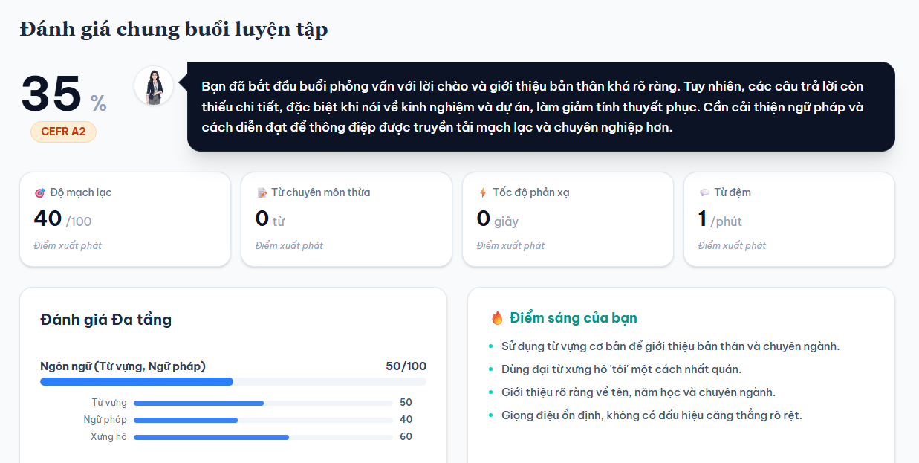
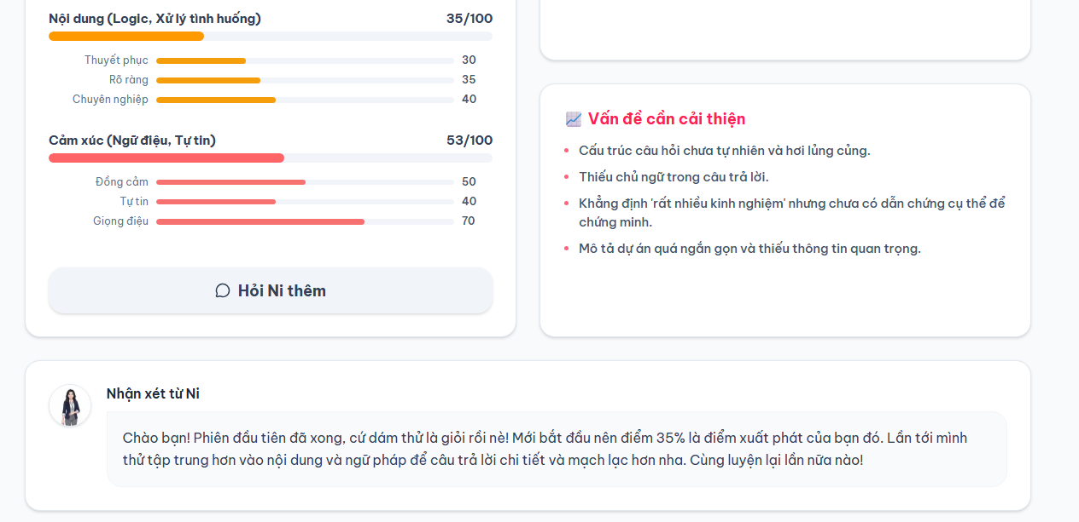

b) Màn hình tiến độ phát triển:
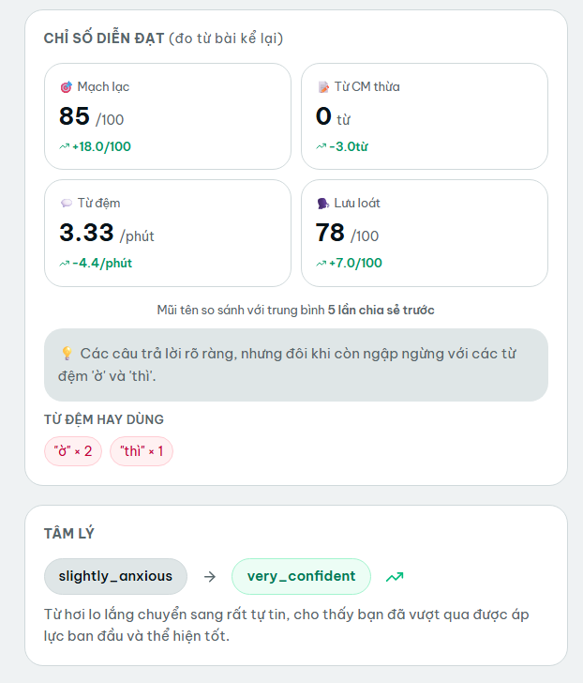
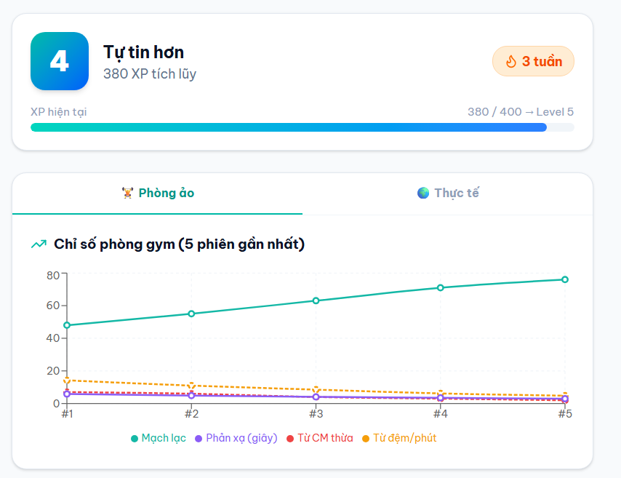

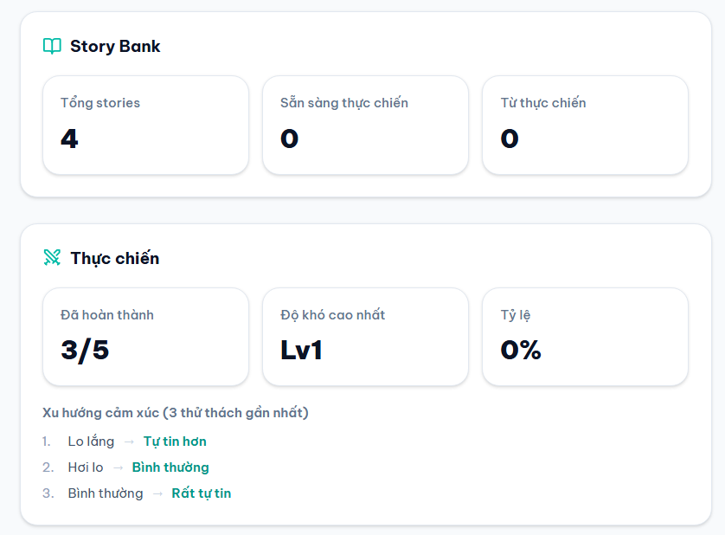

Thử thách 4: Cho phép gửi file ghi âm hội thoại ngoài đời thật để phân tích, đánh giá

1. Mô tả vấn đề
Người dùng có những cuộc hội thoại quan trọng trong cuộc sống thực (họp với sếp, phỏng vấn thật, thuyết trình) mà không thể tái hiện trong app. Cần một tính năng cho phép họ upload file ghi âm lại, hệ thống tự chuyển thành văn bản và đưa ra đánh giá chất lượng giao tiếp.

2. Mô tả giải pháp
Nhóm xây dựng một luồng xử lý độc lập cho tính năng "Phân tích hội thoại thực":
[Người dùng] Kéo thả file audio (MP3/WAV/M4A, ≤10MB)
Nhập mô tả ngữ cảnh: "Họp với đồng nghiệp về dự án A"
↓
[Backend] POST /api/practice/realworld/upload
1. AudioService: chuyển đổi định dạng nếu cần (MP4 → WAV)
2. ContentFilterService: kiểm tra mô tả ngữ cảnh có phù hợp không
3. TranscriptionService: gửi audio lên Gemini 2.5 Flash dưới dạng
multimodal (inline_data), nhận lại transcript tiếng Việt
4. AnalystAgent: đánh giá transcript dựa trên ngữ cảnh người dùng cung cấp
↓
[Frontend] Hiển thị:
- Văn bản hội thoại (transcript)
- Điểm 3 tầng + 9 tiêu chí phụ
- Badge trình độ CEFR
- Điểm mạnh & điểm cần cải thiện
Điểm đặc biệt: Tính năng này dùng Gemini multimodal — tức là gửi thẳng file audio (encode base64) vào prompt Gemini, không cần server riêng để nhận diện giọng nói. Điều này cho phép transcribe chính xác ngay cả với tiếng Việt có giọng địa phương.
Prompt đặc biệt cho hội thoại thực: Khác với đánh giá session luyện (có kịch bản để đối chiếu), realworld_evaluation.txt được thiết kế để đánh giá hội thoại tự nhiên, không có kịch bản định trước — tập trung vào cách diễn đạt, sự rõ ràng và hiệu quả giao tiếp thực tế.

3. Demo hoạt động
Video Demo Sản phẩm:
https://drive.google.com/file/d/1o05rPhd9ci87N_vBkQjc6IjZ2C2Qn7eI/view?usp=sharing
File ghi âm được dùng trong demo: https://drive.google.com/file/d/1cJZoAe03dRnVfLWIpsBrJf9wzG3fk7kg/view?usp=sharing

Thử thách 5: Cơ chế giám sát nội dung để đảm bảo môi trường luyện tập an toàn, lành mạnh

1. Mô tả vấn đề
Người dùng có thể cố tình hoặc vô tình đưa nội dung không phù hợp vào cuộc hội thoại với AI (ngôn từ thô tục, kích động bạo lực, thông tin cá nhân nhạy cảm...). Cần có lớp bảo vệ ở mọi điểm tương tác để đảm bảo môi trường học tập an toàn.

2. Mô tả giải pháp
Nhóm thiết kế hệ thống kiểm duyệt 3 lớp, bao phủ từ AI model đến API backend đến pipeline giọng nói thời gian thực:

Lớp 1 — Gemini Safety Settings (ở cấp model AI)
Mọi lần gọi Gemini API đều có safety settings rõ ràng, khai báo tập trung ở backend/src/config/genai.ts:
// backend/src/config/genai.ts
export const SAFETY_SETTINGS = [
{ category: 'HARM_CATEGORY_SEXUALLY_EXPLICIT', threshold: 'BLOCK_LOW_AND_ABOVE' },
{ category: 'HARM_CATEGORY_HATE_SPEECH', threshold: 'BLOCK_MEDIUM_AND_ABOVE' },
{ category: 'HARM_CATEGORY_HARASSMENT', threshold: 'BLOCK_MEDIUM_AND_ABOVE' },
{ category: 'HARM_CATEGORY_DANGEROUS_CONTENT', threshold: 'BLOCK_MEDIUM_AND_ABOVE' },
];
Settings này được áp dụng cho toàn bộ 3 agent backend (Brain, Analyst, Mentor), mentor Ni.

Lớp 2 — ContentFilterService (ở cấp API backend)
Trước khi xử lý bất kỳ input nào từ người dùng, backend chạy qua bộ lọc:
- Từ ngữ không phù hợp: danh sách từ thô tục tiếng Việt và tiếng Anh
- Chủ đề nguy hiểm: bạo lực, ma túy, vũ khí, tự làm hại bản thân...
- Thông tin cá nhân (PII): số điện thoại (09xxxxxxxx), địa chỉ email, số CCCD — được tự động che đi trước khi xử lý
Nếu phát hiện vi phạm, API trả về HTTP 400 kèm thông báo từ chối, không xử lý tiếp.

Lớp 3 — Real-time filter trong pipeline giọng nói
Với chế độ LiveKit (hội thoại thời gian thực), filter được nhúng trực tiếp vào ai/agents/bridge_agent.py:
- Transcript người dùng (sau STT) → kiểm tra → nếu không phù hợp: AI phản hồi lịch sự từ chối thay vì xử lý tiếp
- Phản hồi AI → redact PII → đảm bảo AI không vô tình nhắc lại thông tin nhạy cảm khi đọc ra giọng nói

Ví dụ phản hồi thực tế:
// Người dùng nhập mục tiêu chứa nội dung không phù hợp

POST /api/practice/scenario
→ HTTP 400: { "filtered": true, "message": "Nội dung không phù hợp. Vui lòng thử lại." }

// Trong session giọng nói thời gian thực
Người dùng nói nội dung vi phạm → AI phản hồi bằng giọng: "Xin lỗi, nội dung này không phù hợp để luyện tập giao tiếp..."
3. Demo hoạt động
Thử nhập mục tiêu chứa từ thô tục → thấy thông báo từ chối; thử nhập số điện thoại trong context → số bị ẩn.

Capture:
